绍兴市中医院
警务岗亭项目采购询价（议价）公告

一、项目概况：绍兴市中医院警务岗亭项目采购
项目名称：警务岗亭项目采购安装
项目预算：预算25000.00元 (最高限价）
采购方式：询价（议价）
技术参数：1.材质规格：锌钢，长宽高2500*2700*2800，圆角；
2.配置：外配警灯、警徽及文字，内配标准工作台、独立电箱、照明及二三插座4个及以上，四面推拉窗、空调架及空调插座，强电、弱电安装到位；
3.保修3年。
注意事项：1.因受场地限制，安装较困难，建议投标企业来现场踏看。
2.中标后5个工作日完成制作安装。
式样详见照片及图纸
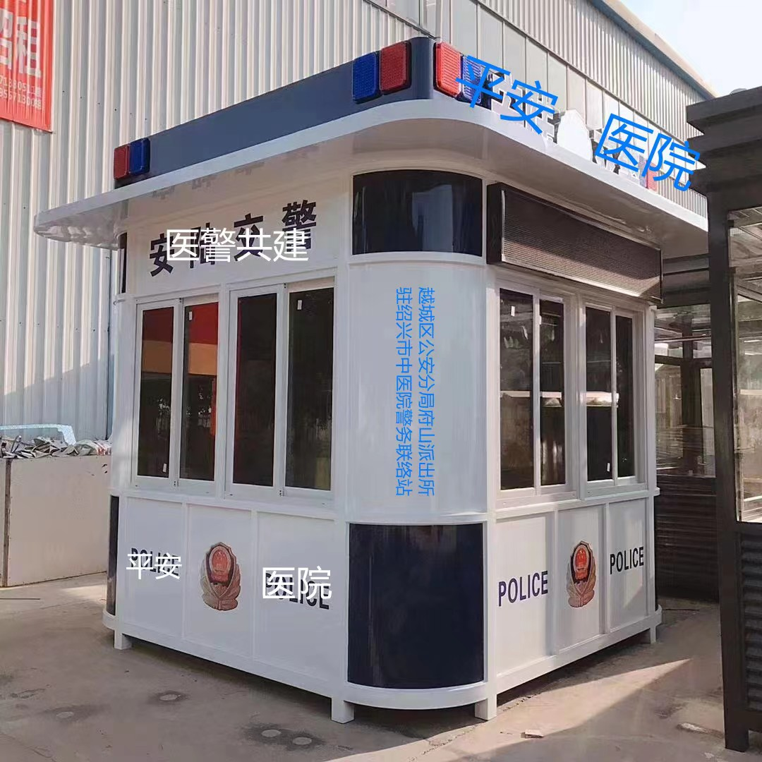

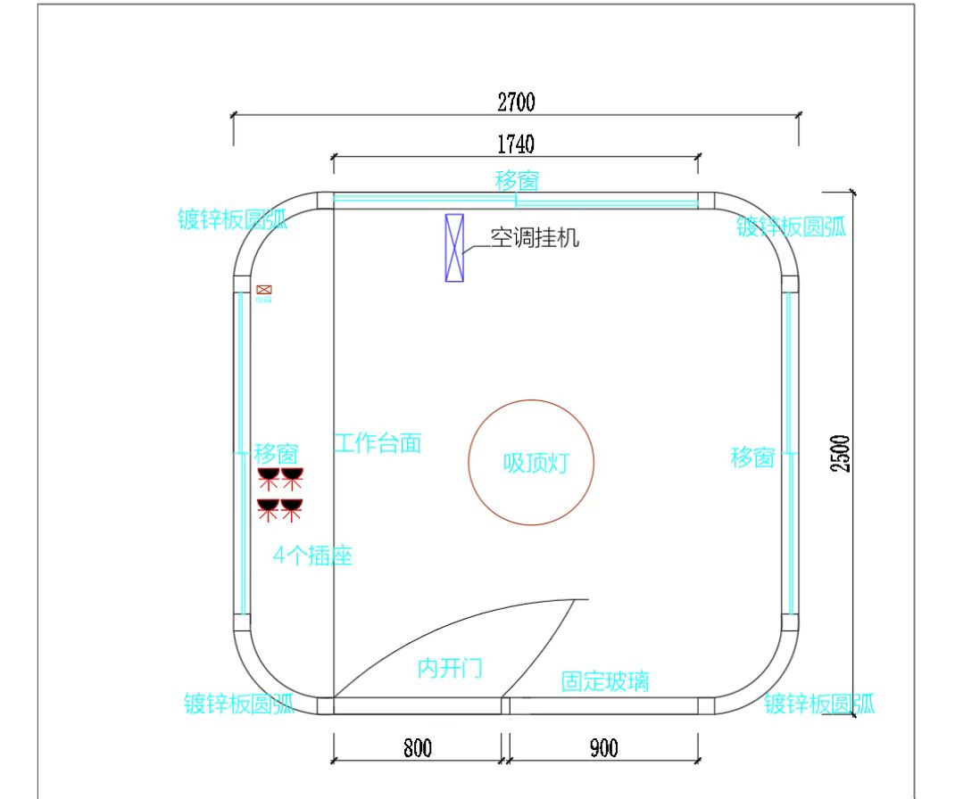

二、投标人资格：
1、符合政府采购法第二十二条之供应商资格规定。
2、本次招标不接受联合体投标。
三、报名的供应商须提供下列资料：
1.介绍信或授权委托书原件（加盖公章）；
2.营业执照复印件（加盖公章）；
3.委托代理人身份证复印件（加盖公章）。
四、报名时间、地点及联系人
1.采购人信息
名 称：绍兴市中医院
地 址：绍兴市越城区人民中路641号
联系电话：（0575）89107222
项目联系人（询问）：陈科长
- 报名时间：截止至2023年 03月21日9：00时，报名时段每天上午8:00至12:00，下午14:00至17:00。
3.报名地点：绍兴市中医院2#楼207室（基建科）
五、投标截止时间、投标地点
1.投标截止时间2023年03月21日9：00。
2.投标地点：绍兴市中医院2#楼204室
六、开标时间及地点
1.开标时间2023年03月21日9：00。
2.开标地点：绍兴市中医院2#楼204室
七、评标方法：询价（议价）投标人或实质性响应招标文件的投标人有两家及两家以上时，综合考虑该采购项目供应商（生产企业）规模、产品品牌、市场口碑、公司报价、方案内容、综合性价比，择优选定供应商；只有一家时，采用单一来源采购方式确定供应商。（超过最高限价作无效标处理）
八、投标文件组成内容
1.法定代表人授权委托书 ………………………………………………（页码）
2.法定代表人及其委托代理人的身份证（复印件）………………………（页码）
3.法定代表人身份证明书……………………………………………………（页码）
4.营业执照(或事业法人登记证或其他登记证明材料)复印件………………（页码）
5.具有履行合同所必需的设备和专业技术能力的承诺函…………………（页码）
6.重大违法记录的声明 ………………………………………………………（页码）
7.廉政承诺书 …………………………………………………………………（页码）
8.供应商认为需要的其他技术文件或说明…………………………………（页码）
注：以上目录是基本格式要求，各供应商可根据自身情况进一步细化。
9.开标一览表（格式）
项目名称: 绍兴市中医院警务岗亭项目采购安装项目
序号 | 项目名称 | 报价（单位：元）
01
02
03
04
大写 | 人民币 元整
注：
1.报价一经涂改，应在涂改处加盖单位公章或者由法定代表人或其委托代理人签字或盖章，否则作无效投标处理。
2.采购人不接受有2个(含)以上的报价或方案，若供应商在此表中有2个（含）以上的报价或方案，作无效投标处理。
3.供应商须按本表格式填写，不得自行更改。
4.有关本项目实施所涉及的一切费用均计入报价。
5.开表一览表中在小写金额与大写金额不一致时，以大写金额为准。

供应商：（盖章）
法定代表人或其委托代理人：（签字或盖章）
日期： 年 月 日

